Virkninger
Hva kan skje som resultat av at folk sier dette?

Årsaker
Hvorfor sier folk dette?
Utsagn

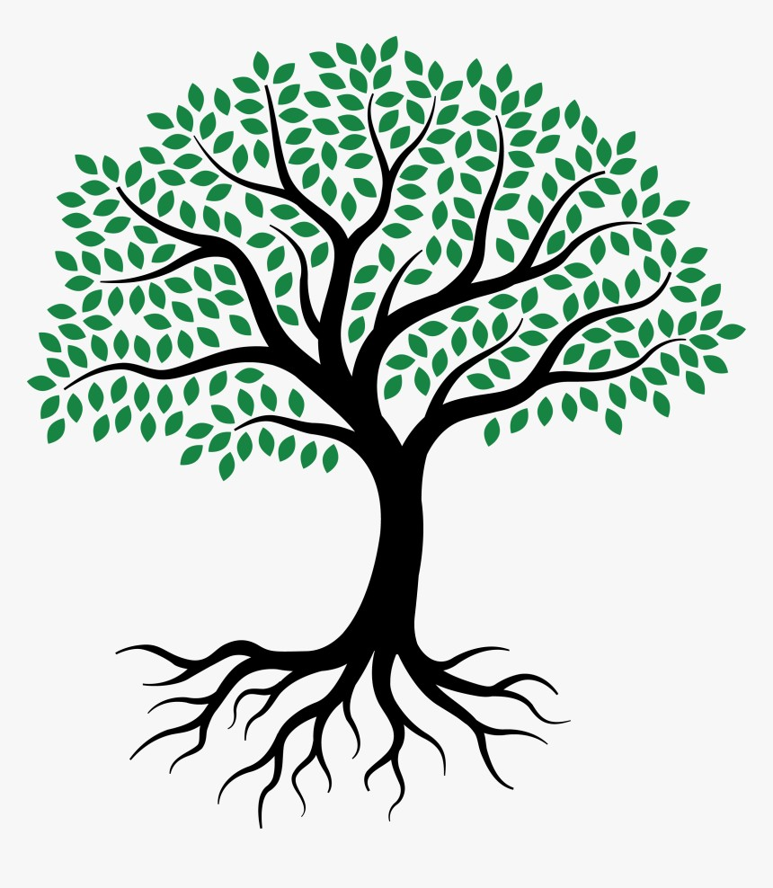Illustrasjonen av treet er hentet fra: https://www.pngitem.com/middle/ihmiwm_drawing-root-tree- sketch-simple-olive-tree-drawing/

